 |  | F  TG/195/1

INTERNATIONAL UNION FOR THE PROTECTION  OF NEW VARIETIES OF PLANTS | UNION INTERNATIONALE POUR LA PROTECTION  DES OBTENTIONS VÉGÉTALES | INTERNATIONALER VERBAND ZUM SCHUTZ VON PFLANZEN-ZÜCHTUNGEN | UNIÓN INTERNACIONAL PARA LA PROTECCIÓN  DE LAS OBTENCIONES VEGETALES

PRINCIPES DIRECTEURS

POUR LA CONDUITE DE L’EXAMEN

DE LA DISTINCTION, DE L’HOMOGÉNÉITÉ ET DE LA STABILITÉ

TABAC

(Nicotiana tabacum L.)

GENÈVE
2002

Des exemplaires de ce document peuvent être obtenus sur demande au prix de 10 francs suisses l’exemplaire, y compris les frais de port par voie de surface, en s’adressant au Bureau de l’UPOV, 34, chemin des Colombettes, boîte postale 18, 1211 Genève 20, Suisse.

Ce document peut être reproduit, traduit et publié, en tout ou en partie, sans qu’il soit nécessaire d’obtenir l’autorisation expresse de l’UPOV pour autant que la source soit mentionnée.

* * * * * * *

F

TG/195/1
ORIGINAL: English
DATE: 2002-04-17

INTERNATIONAL UNION FOR THE PROTECTION  OF NEW VARIETIES OF PLANTS | UNION INTERNATIONALE POUR LA PROTECTION  DES OBTENTIONS VÉGÉTALES | INTERNATIONALER VERBAND ZUM SCHUTZ VON PFLANZEN-ZÜCHTUNGEN | UNIÓN INTERNACIONAL PARA LA PROTECCIÓN  DE LAS OBTENCIONES VEGETALES

PRINCIPES DIRECTEURS

POUR LA CONDUITE DE L’EXAMEN DE

LA DISTINCTION, DE L’HOMOGÉNÉITÉ ET DE LA STABILITÉ

TABAC

(Nicotiana tabacum L.)

Ces principes directeurs doivent être interprétés en relation avec le document TG/1/2, qui contient des explications sur les principes généraux qui sont à la base de leur rédaction.

SOMMAIRE PAGE

I. Objet de ces principes directeurs .......................................................................... 3

II. Matériel requis ……….......................................................................................... 3

III. Conduite de l’examen ........................................................................................... 3

IV. Méthodes et observations ……............................................................................. 4

V. Groupement des variétés ...................................................................................... 4

VI. Caractères et symboles …………......................................................................... 5

VII. Tableau des caractères …….…............................................................................. 6

VIII. Explications du tableau des caractères .……..…………………………………. 16

IX. Littérature …....................................................................................................... .24

X. Questionnaire technique ……............................................................................. .25

ANNEXE

I. Objet de ces principes directeurs

Ces principes directeurs s’appliquent à toutes les variétés de Nicotiana tabacum L.

II. Matériel requis

1. Les autorités compétentes décident de la quantité de matériel végétal nécessaire pour l’examen de la variété, de sa qualité ainsi que des dates et lieux d’envoi. Il appartient au demandeur qui soumet du matériel provenant d’un pays autre que celui où l’examen doit avoir lieu de s’assurer que toutes les formalités douanières ont été dûment accomplies. La quantité minimale recommandée de semences à fournir est de :

2 grammes.

Les semences doivent au moins satisfaire aux conditions minimales exigées en matière de faculté germinative, de teneur en eau et de pureté pour la production du tabac dans le pays dans lequel la demande est faite.

2. Le matériel végétal ne doit pas avoir subi de traitement sauf autorisation ou demande expresse des autorités compétentes. S’il a été traité, le traitement appliqué doit être indiqué en détail.

III. Conduite de l’examen

1. En règle générale, la durée minimale des essais est de deux cycles de végétation indépendants.

2. Les essais doivent normalement être conduits en un seul lieu. Si ce lieu ne permet pas de faire apparaître certains caractères importants de la variété, celle-ci peut aussi être étudiée dans un autre lieu.

3. Les essais en plein champ doivent être menés dans des conditions normales de culture. La grandeur des parcelles doit être telle que l’on puisse prélever des plantes ou des parties de plantes pour effectuer des mesures ou des dénombrements sans nuire aux observations ultérieures qui doivent se poursuivre jusqu’à la fin de la période de végétation. Chaque essai doit porter au total sur 40 plantes au moins, qui doivent être réparties en deux ou plusieurs répétitions. On ne peut utiliser des parcelles séparées, destinées l’une aux observations et l’autre aux mesures, que si elles sont soumises à des conditions de milieu similaires.

4. Des essais additionnels peuvent être établis, notamment en rapport avec la classification du tabac.

IV. Méthodes et observations

1. Toutes les observations pour déterminer la distinction et la stabilité doivent porter sur la parcelle complète. Pour ce qui concerne les caractères mesurés, les observations doivent être faites sur au moins 20 plantes ou parties de 20 plantes, à raison d’une partie par plante.

2. Pour l’évaluation de l’homogénéité, une norme de population de 1% avec une probabilité d’acceptation d’au moins 95% doit être appliquée. Dans le cas d’un échantillon de 40 plantes, le nombre maximal de plantes aberrantes toléré sera de 2.

3. Toutes les observations sur la plante doivent être faites après le début de la floraison lorsque les feuilles du tiers central de la tige principale sont pleinement développées.

4. Toutes les observations sur la feuille doivent être faites après le début de la floraison sur la feuille développée la plus grande, au tiers central de la tige principale, à l’exclusion de l’inflorescence.

5. Toutes les observations sur les fleurs doivent être faites sur l’inflorescence principale sur des fleurs complètement ouvertes.

6. Toutes les observations sur l’inflorescence doivent être faites sur l’inflorescence principale en pleine époque de floraison.

7. Sauf s’ils sont directement concernés, les drageons sont exclus des observations.

V. Groupement des variétés

1. La collection des variétés à cultiver doit être divisée en groupes pour faciliter la détermination de la distinction. Les caractères à utiliser pour définir les groupes sont ceux dont on sait par expérience qu’ils ne varient pas, ou qu’ils varient peu, à l’intérieur d’une variété. Les différents niveaux d’expression doivent être assez uniformément répartis dans la collection.

2. Il est recommandé aux autorités compétentes d’utiliser les caractères suivants pour le groupement des variétés :

a) Plante : hauteur de la tige principale (y compris l’inflorescence) (caractère 2)
b) Plante : nombre de feuilles (caractère 4)
c) Feuille : forme du limbe (caractère 14)
d) Feuille : couleur de la nervure médiane sur la face inférieure (caractère 22)
e) Époque de floraison (50 % des plantes avec au moins une corolle ouverte) (caractère 23)
f) Fleur : couleur de la corolle (caractère 29)
g) Fleur : développement des étamines (caractère 30)

VI. Caractères et symboles

1. Pour évaluer la distinction, l’homogénéité et la stabilité, on doit utiliser les caractères indiqués dans le tableau des caractères avec leurs différents niveaux d’expression.

2. Au besoin, des variétés sont indiquées à titre d’exemple afin de mieux définir les niveaux d’expression d’un caractère. Deux listes qui présentent des séries de variétés exemples différentes figurent dans l’annexe de ces principes directeurs :

(a) Un tableau contenant des variétés exemples proposées par la Grèce ;

(b) Un tableau contenant des variétés exemples proposées par le Brésil. Dans cette série de variétés exemples, pour certains caractères, des variétés exemples différentes ont été indiquées pour le type Burley et pour le type Virginia Flue Cured. Les variétés de type Virginia Flue Cured sont indiquées avec un #.

3. En regard des différents niveaux d’expression des caractères sont indiquées des notes (chiffres) destinées aux traitement électronique des données.

4. Légende

(*) Caractères qui doivent être utilisés pour toutes les variétés, à chaque cycle de végétation au cours duquel les essais sont réalisés, et qui doivent toujours figurer dans la description de la variété, sauf si le niveau d’expression d’un caractère précédent ou les conditions de milieu régionales le rendent impossible.

(+) Voir l’explication du tableau des caractères au chapitre VIII.
VII. Table of Characteristics/Tableau des caractères/Merkmalstabelle/Tabla de caracteres

See Annex for example varieties / Voir l’annexe pour des variétés exemples / Siehe Anlage für Beispielssorten / Véanse el Anexo para las variedades ejemplo.

 | English | français | deutsch | español | Example Varieties  Exemples  Beispielssorten  Variedades ejemplo | Note/  Nota
1.  (+) | Plant: shape | Plante: forme | Pflanze: Form | Planta: forma
 | conical | conique | kegelförmig | cónica |  | 1
 | cylindrical | cylindrique | zylindrisch | cilíndrica |  | 2
 | elliptical | elliptique | elliptisch | elipsoide |  | 3
 | inverted conical | conique inversée | verkehrt kegelförmig | de cono invertido |  | 4
2.  (*) | Plant: height of main stem (including inflorescence) | Plante: hauteur de la tige principale (y compris l’inflorescence) | Pflanze: Höhe des Haupttriebes (einschließlich Blütenstand) | Planta: altura del tallo principal (incluida la inflorescencia)
 | very short | très courte | sehr niedrig | muy corto |  | 1
 | short | courte | niedrig | corto |  | 3
 | medium | moyenne | mittel | mediano |  | 5
 | tall | haute | hoch | largo |  | 7
 | very tall | très haute | sehr hoch | muy largo |  | 9
3. | Plant: color of main stem | Plante: couleur de la tige principale | Pflanze: Farbe des Haupttriebes | Planta: color del tallo principal
 | white green | vert blanchâtre | weißgrün | verde blanquecino |  | 1
 | light green | vert clair | hellgrün | verde claro |  | 2
 | medium green | vert moyen | mittelgrün | verde medio |  | 3
 | dark green | vert foncé | dunkelgrün | verde oscuro |  | 4
4.  (*) | Plant: number of leaves | Plante: nombre de feuilles | Pflanze: Anzahl Blätter | Planta: número de hojas
 | very few | très petit | sehr gering | muy bajo |  | 1
 | few | petit | gering | bajo |  | 3
 | medium | moyen | mittel | medio |  | 5
 | many | grand | groß | alto |  | 7
 | very many | très grand | sehr groß | muy alto |  | 9
5. | Plant: tendency to produce suckers | Plante: tendance à drageonner | Pflanze: Neigung zur Bildung von Seitentrieben | Planta: tendencia a producir chupones
 | absent or very weak | absente ou très faible | fehlend oder sehr gering | ausente o muy débil |  | 1
 | weak | faible | gering | débil |  | 3
 | medium | moyenne | mittel | media |  | 5
 | strong | forte | stark | fuerte |  | 7
 | very strong | très forte | sehr stark | muy fuerte |  | 9
6.  (+) | Leaf: type | Feuille: type | Blatt: Typ | Hoja: tipo
 | sessile | sessile | ungestielt | sésil |  | 1
 | petiolate | pétiolée | gestielt | peciolada |  | 2
7.  (*)  (+) | Leaf: angle of insertion | Feuille: angle d’insertion | Blatt: Ansatzwinkel | Hoja: ángulo de inserción
 | very acute | très aigu | sehr spitz | muy agudo |  | 1
 | moderately acute | modérément aigu | mäßig spitz | moderadamente agudo |  | 2
 | right angle | droit | etwa rechtwinklig | ángulo recto |  | 3
8.  (*) | Leaf: length of blade (excluding auricles) | Feuille: longueur du limbe (à l’exclusion des oreillettes) | Blatt: Länge der Spreite (ohne Blattöhrchen) | Hoja: longitud del limbo (excluyendo las aurículas)
 | very short | très court | sehr kurz | muy corto |  | 1
 | short | court | kurz | corto |  | 3
 | medium | moyen | mittel | medio |  | 5
 | long | long | lang | largo |  | 7
 | very long | très long | sehr lang | muy largo |  | 9
9.  (*) | Leaf: width of blade | Feuille: largeur du limbe | Blatt: Breite der Spreite | Hoja: anchura del limbo
 | very narrow | très étroit | sehr schmal | muy estrecho |  | 1
 | narrow | étroit | schmal | estrecho |  | 3
 | medium | moyen | mittel | medio |  | 5
 | wide | large | breit | ancho |  | 7
 | very wide | très large | sehr breit | muy ancho |  | 9
10.  (*) | Leaf: ratio length/width of blade (excluding auricles) | Feuille : rapport longueur/largeur du limbe (à l’exclusion des oreillettes) | Blatt: Verhältnis Länge/Breite der Spreite (Blattöhrchen ausgenommen) | Hoja: proporción entre la longitud y la anchura del limbo (excluidas las aurículas)
 | very small | très petit | sehr klein | muy pequeño |  | 1
 | small | petit | klein | pequeño |  | 3
 | medium | moyen | mittel | medio |  | 5
 | large | grand | groß | grande |  | 7
 | very large | très grand | sehr groß | muy grande |  | 9
11.  (+) | Leaf: width of blade at basis (sessile types only) | Feuille: largeur du limbe à la base (seulement pour les variétés avec des feuilles de type sessile) | Blatt: Breite der Spreite an der Basis (nur ungestielte Typen) | Hoja: anchura de la base del limbo (sólo para tipos sésiles)
 | very narrow | très étroit | sehr schmal | muy estrecha |  | 1
 | narrow | étroit | schmal | estrecha |  | 3
 | medium | moyen | mittel | media |  | 5
 | broad | large | breit | ancha |  | 7
12. | Leaf: thickness of veins (excluding midrib) | Feuille: épaisseur des nervures (excepté nervure médiane) | Blatt: Dicke der Adern (ohne Mittelrippe) | Hoja: grosor de los nervios (excluida la nervadura central)
 | thin | fines | dünn | delgados |  | 3
 | medium | moyennes | mittel | medianos |  | 5
 | thick | épaisses | dick | gruesos |  | 7
13.  (+) | Leaf: angle of lateral veins to midrib | Feuille: angle des nervures latérales avec la nervure médiane | Blatt: Winkel zwischen Seitenadern und Mittelrippe | Hoja: ángulo de los nervios laterales con el nervio central
 | very acute | très aigu | sehr spitz | muy agudo |  | 1
 | moderately acute | moyennement aigu | mäßig spitz | moderadamente agudo |  | 2
 | right angle | droit | etwa rechtwinklig | ángulo recto |  | 3
14.  (*)  (+) | Leaf: shape of blade | Feuille: forme du limbe | Blatt: Form der Spreite | Hoja: forma del limbo
 | lanceolate | lancéolé | lanzettlich | lanceolada |  | 1
 | narrow elliptic | elliptique étroit | schmal elliptisch | elíptica estrecha |  | 2
 | broad elliptic | elliptique large | breit elliptisch | elíptica ancha |  | 3
 | ovate | ovale | eiförmig | oval |  | 4
 | obovate | obovale | verkehrt eiförmig | oboval |  | 5
 | cordate | cordé | herzförmig | cordiforme |  | 6
 | rounded | arrondi | rund | redondeada |  | 7
15.  (+) | Leaf: shape of tip | Feuille: forme du sommet | Blatt: Form der Spitze | Hoja: forma del ápice
 | obtuse | obtus | stumpf | obtuso |  | 1
 | slightly pointed | légèrement pointu | leicht spitz | ligeramente puntiagudo |  | 3
 | medium pointed | moyennement pointu | mäßig spitz | medianamente puntiagudo |  | 5
 | strongly pointed | fortement pointu | stark spitz | fuertemente puntiagudo |  | 7
 | very strongly pointed | très fortement pointu | sehr stark spitz | muy fuertemente puntiagudo |  | 9
16.  (+) | Leaf: shape in cross section | Feuille: forme en section transversale | Blatt: Form im Querschnitt | Hoja: forma en sección transversal
 | concave | concave | konkav | cóncava |  | 1
 | flat | plate | eben | plana |  | 2
 | convex | convexe | konvex | convexa |  | 3
17.  (+) | Leaf: longitudinal profile | Feuille: profil longitudinal | Blatt: Längsprofil | Hoja: perfil longitudinal
 | straight | droit | gerade | recto |  | 1
 | slightly recurved | légèrement incurvé | schwach gebogen | ligeramente recurvado |  | 3
 | moderately recurved | modérément incurvé | mäßig gebogen | moderadamente recurvado |  | 5
 | strongly recurved | fortement incurvé | stark gebogen | fuertemente recurvado |  | 7
18. | Leaf: blistering of blade | Feuille: cloqûre du limbe | Blatt: Blasigkeit der Spreite | Hoja: abullonado del limbo
 | absent or very weak | absente ou très faible | fehlend oder sehr gering | ausente o muy débil |  | 1
 | weak | faible | gering | débil |  | 3
 | medium | moyenne | mittel | medio |  | 5
 | strong | forte | stark | fuerte |  | 7
 | very strong | très forte | sehr stark | muy fuerte |  | 9
19. | Leaf: undulations of margin | Feuille: ondulations du bord | Blatt: Randwellungen | Hoja: ondulación del borde
 | absent or very weak | absentes ou très faibles | fehlend oder sehr gering | ausente o muy débil |  | 1
 | weak | faibles | gering | débil |  | 3
 | medium | moyennes | mittel | media |  | 5
 | strong | fortes | stark | fuerte |  | 7
20.  (+) | Leaf: development of auricles | Feuille : développement des oreillettes | Blatt: Entwicklung der Öhrchen | Hoja: desarrollo de las aurículas
 | absent or very weak | absentes ou très faibles | fehlend oder sehr schwach | ausentes o muy débiles |  | 1
 | weak | faibles | schwach | débiles |  | 3
 | medium | moyennes | mittel | medianas |  | 5
 | strong | fortes | stark | fuertes |  | 7
 | very strong | très fortes | sehr stark | muy fuertes |  | 9
21.  (*) | Leaf: color of blade | Feuille: couleur du limbe | Blatt: Farbe der Spreite | Hoja: color del limbo
 | yellow green | vert-jaune | gelbgrün | verde amarillento |  | 1
 | white green | vert-blanc | weißgrün | verde blanquecino |  | 2
 | light green | vert clair | hellgrün | verde claro |  | 3
 | medium green | vert moyen | mittelgrün | verde medio |  | 4
 | dark green | vert foncé | dunkelgrün | verde oscuro |  | 5
22.  (*) | Leaf: color of midrib on lower side | Feuille: couleur de la nervure médiane sur la face inférieure | Blatt: Farbe der Mittelrippe an der Unterseite | Hoja: color de la nervadura central del envés
 | whitish | blanchâtre | weißlich | blanquecina |  | 1
 | whitish green | vert blanchâtre | weißlichgrün | verde blanquecina |  | 2
 | green | verte | grün | verde |  | 3
23.  (*) | Time of flowering (50% of plants with at least one corolla open) | Époque de floraison (50% des plantes avec au moins une corolle ouverte) | Blühzeitpunkt (50% der Pflanzen zeigen wenigstens eine offene Krone) | Época de floración (50% de las plantas con al menos una corola abierta)
 | very early | très précoce | sehr früh | muy temprana |  | 1
 | early | précoce | früh | temprana |  | 3
 | medium | moyenne | mittel | media |  | 5
 | late | tardive | spät | tardía |  | 7
 | very late | très tardive | sehr spät | muy tardía |  | 9
24.  (*)  (+) | Flower: length (excluding peduncle) | Fleur: longueur (sans le pédoncule) | Blüte: Länge (ohne Blütenstiel) | Flor: longitud (excluido el pedúnculo)
 | short | courte | kurz | corta |  | 3
 | medium | moyenne | mittel | media |  | 5
 | long | longue | lang | larga |  | 7
25.  (+) | Flower: diameter of tube (just above calyx) | Fleur: diamètre du tube (juste au-dessus du calice) | Blüte: Durchmesser der Röhre (unmittelbar über dem Kelch) | Flor: diámetro del tubo (justo por encima del cáliz)
 | small | petit | klein | pequeño |  | 3
 | medium | moyen | mittel | mediano |  | 5
 | large | large | groß | grande |  | 7
26.  (+) | Flower: swelling of tube | Fleur: renflement du tube | Blüte: Verdickung der Röhre | Flor: engrosamiento del tubo
 | weak | faible | gering | débil |  | 3
 | medium | moyen | mittel | medio |  | 5
 | strong | fort | stark | fuerte |  | 7
27.  (+) | Flower: size of corolla | Fleur: taille de la corolle | Blüte: Größe der Krone | Flor: tamaño de la corola
 | small | petite | klein | pequeña |  | 3
 | medium | moyenne | mittel | mediana |  | 5
 | large | grande | groß | grande |  | 7
28.  (+) | Flower: expression of tips of corolla | Fleur: expression des pointes de la corolle | Blüte: Ausprägung der Kronenspitzen | Flor: expresión de los ápices de la corola
 | absent or very weak | absentes ou très faibles | fehlend oder sehr gering | ausentes o muy débiles |  | 1
 | weak | faibles | gering | débiles |  | 3
 | medium | moyennes | mittel | medianos |  | 5
 | strong | fortes | stark | fuertes |  | 7
 | very strong | très fortes | sehr stark | muy fuertes |  | 9
29.  (*) | Flower: color of corolla | Fleur: couleur de la corolle | Blüte: Farbe der Krone | Flor: color de la corola
 | white | blanche | weiß | blanco |  | 1
 | light pink | rose clair | hellrosa | rosa claro |  | 2
 | medium pink | rose moyen | mittelrosa | rosa medio |  | 3
 | dark pink | rose foncé | dunkelrosa | rosa fuerte |  | 4
 | red | rouge | rot | rojo |  | 5
30.  (*) | Flower: development of stamens | Fleur: développement des étamines | Blüte: Ausbildung von Staubblättern | Flor: desarrollo de los estambres
 | none or rudimentary | nul ou rudimentaire | keine oder rudimentär | ninguno o rudimentario |  | 1
 | full | complet | vollständig | pleno |  | 2
31.  (*) | Flower: length of pistil relative to stamens (varieties with fully developed stamens only) | Fleur: longueur du pistil par rapport aux étamines (seulement pour les variétés à développement complet des étamines) | Blüte: Länge des Stempels im Verhältnis zu den Staubblättern (nur Sorten mit vollentwickelten Staubblättern) | Flor: longitud del pistilo en relación con los estambres (sólo para variedades con estambres plenamente desarrollados)
 | shorter | plus court | kürzer | más corto |  | 1
 | same length | égal | gleich lang | de igual longitud |  | 2
 | longer | plus long | länger | más largo |  | 3
32.  (+) | Inflorescence: shape | Inflorescence: forme | Blütenstand: Form | Inflorescencia: forma
 | spherical | sphérique | kugelförmig | esférica |  | 1
 | flattened spherical | sphérique aplatie | abgeflacht kugelförmig | esférica aplanada |  | 2
 | inverted conical | conique inversée | verkehrt kegelförmig | de cono invertido |  | 3
 | double conical | conique double | doppelt kegelförmig | cónica doble |  | 4
33. | Inflorescence: position relative to upper leaves | Inflorescence: position par rapport aux feuilles supérieures | Blütenstand: Stellung im Verhältnis zu den oberen Blättern | Inflorescencia: posición en relación con las hojas superiores
 | among | au milieu | dazwischen | entre las hojas |  | 1
 | above | au-dessus | oberhalb | por encima |  | 2
34.  (+) | Inflorescence: compactness | Inflorescence: densité | Blütenstand:  Dichte | Inflorescencia: densidad
 | very loose | très lâche | sehr locker | muy laxa |  | 1
 | loose | lâche | locker | laxa |  | 3
 | medium | moyenne | mittel | media |  | 5
 | dense | dense | dicht | densa |  | 7
 | very dense | très dense | sehr dicht | muy densa |  | 9
35.  (+) | Fruit: form | Fruit: forme | Frucht: Form | Fruto: forma
 | rounded | arrondi | rundlich | redondeado |  | 1
 | intermediate | intermédiaire | intermediär | intermedio |  | 2
 | ovate | ovale | eiförmig | oval |  | 3

VIII. Explications du tableau des caractères

Add. 1 : Plante : forme
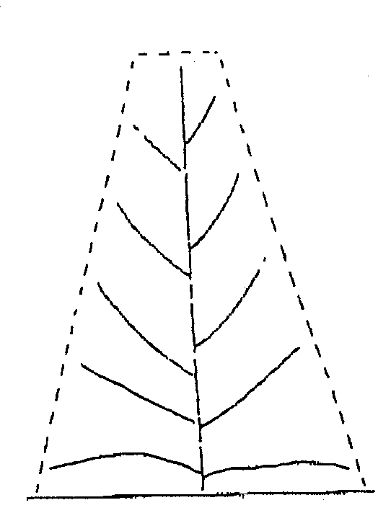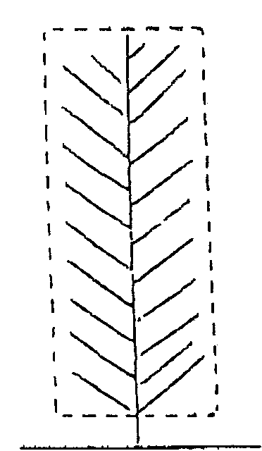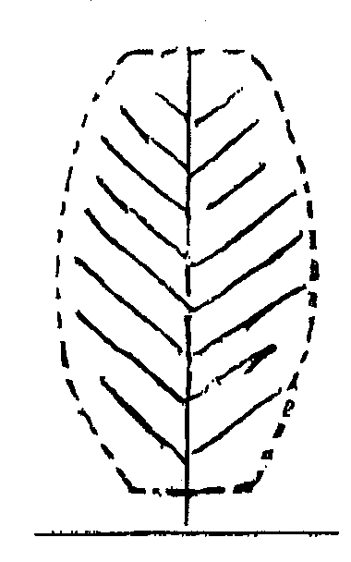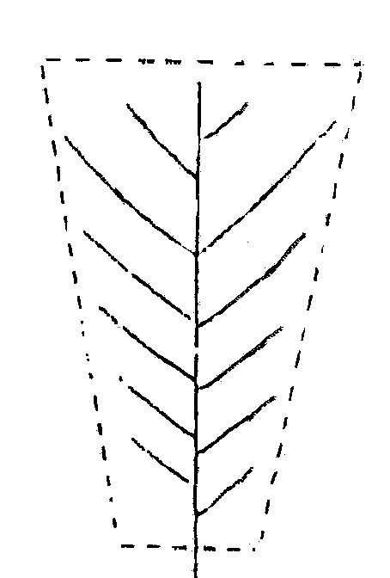

1 | 2 | 3 | 4
conique | cylindrique | elliptique | conique inversé

Add. 6 : Feuille : type

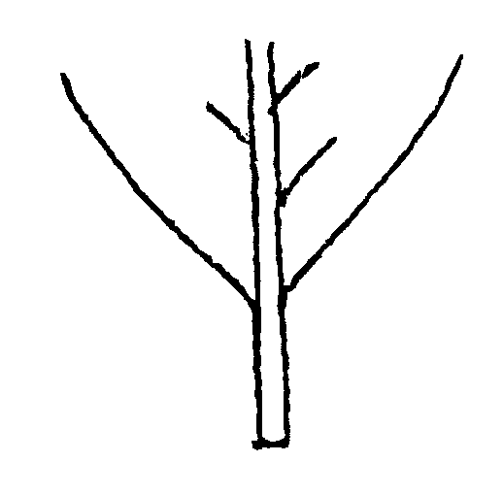
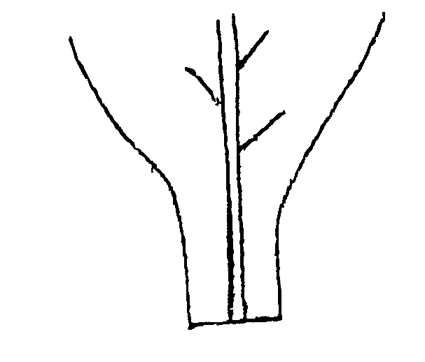 1 | 2
sessile | pétiolée

Add. 7 : Feuille : angle d’insertion
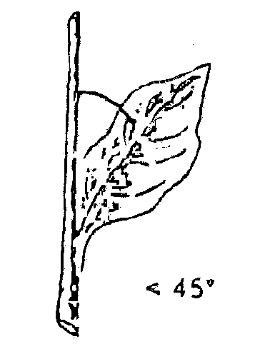
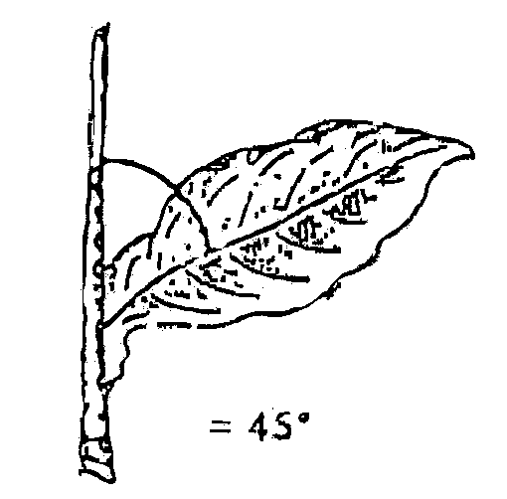
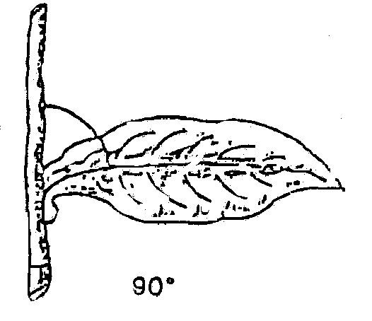

1 | 2 | 3
très aigu | modérément aigu | droit
Add. 11 : Feuille : largeur du limbe à la base (seulement pour les variétés avec des feuilles de type sessile)

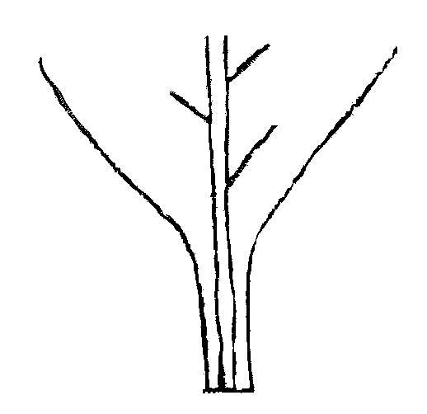
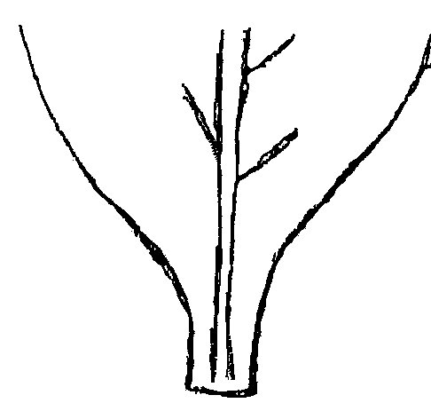
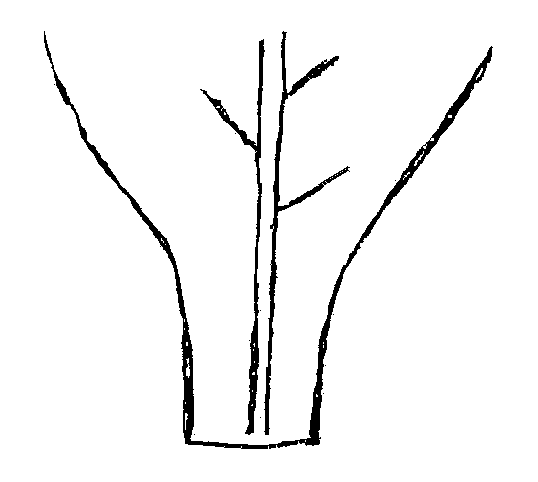

1 | 3 | 5
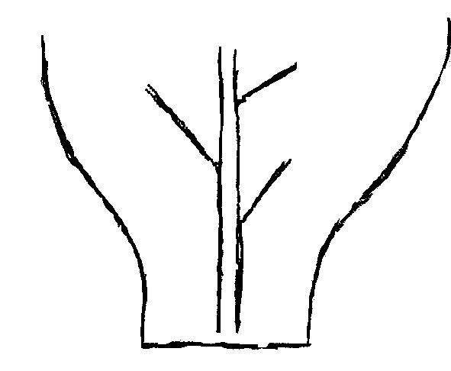très étroit | étroit | moyen

7
large

Add. 13 : Feuille : angle des nervures latérales avec la nervure médiane
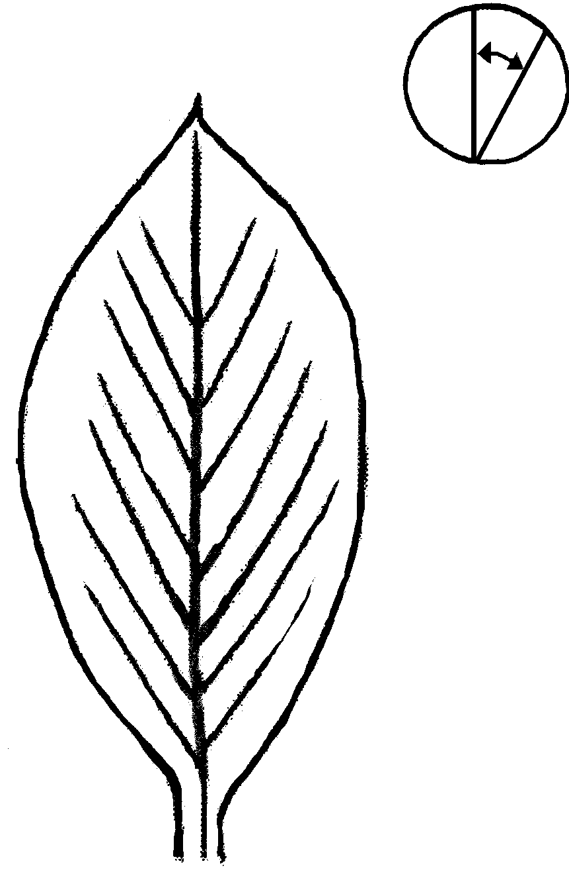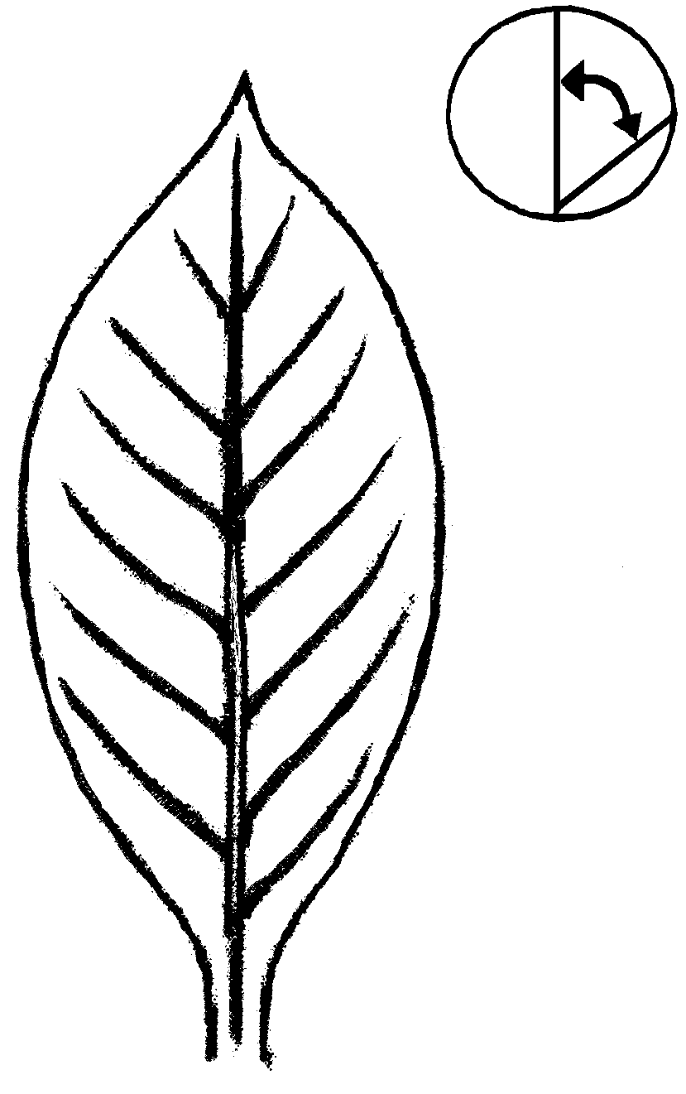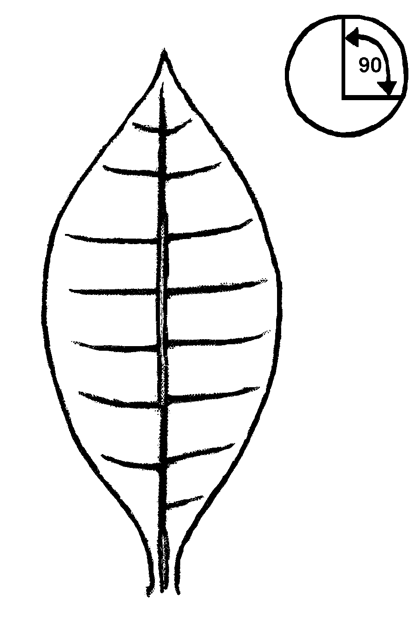
1 | 2 | 3
très aigu | moyennement aigu | droit
Add. 14 : Feuille : forme du limbe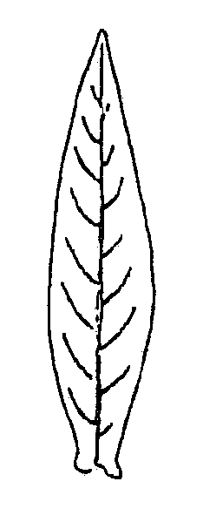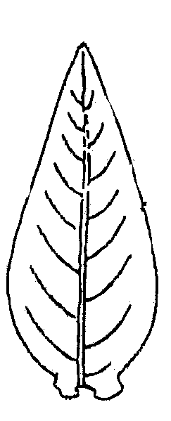
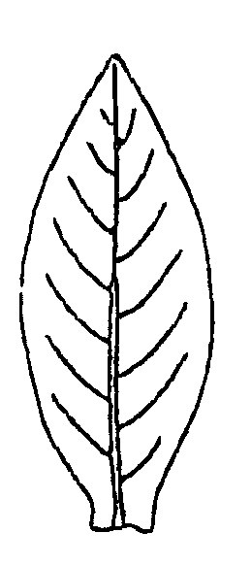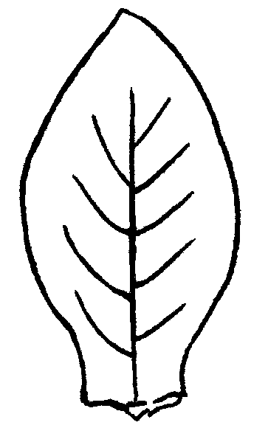
1 | 2 |  | 3 |  | 4
lancéolé | elliptique étroit |  | elliptique large |  | ovale
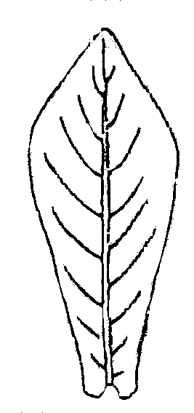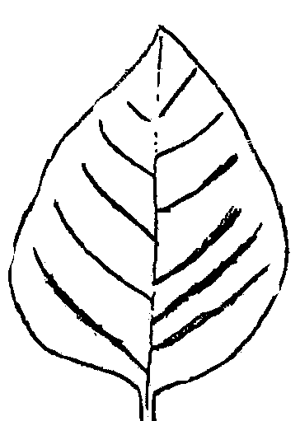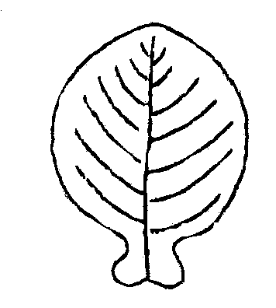5 |  | 6 |  | 7
obovale |  | cordé |  | arrondi

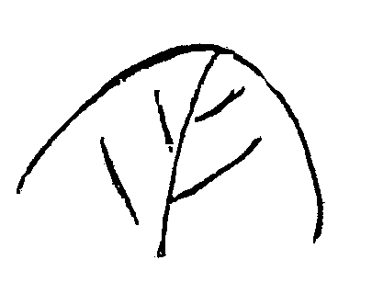
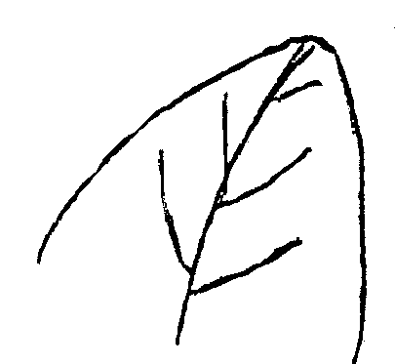
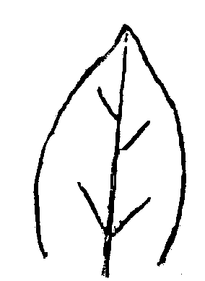
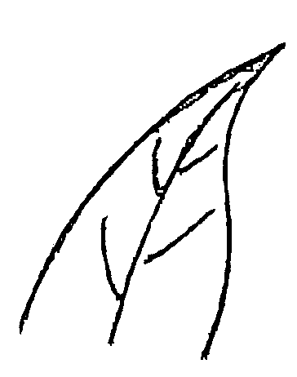
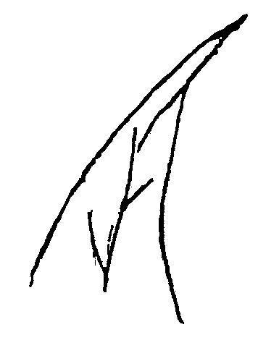
Add. 15 : Feuille : forme du sommet

1 | 3 | 5 | 7 | 9
obtus | légèrement  pointu | moyennement  pointu | fortement pointu | très fortement pointu

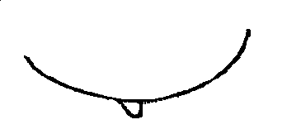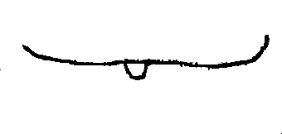Add. 16 : Feuille : forme en section transversale
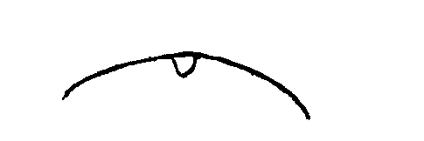
1 | 2 | 3
concave | plate | convexe

Add. 17 : Feuille : profil longitudinal
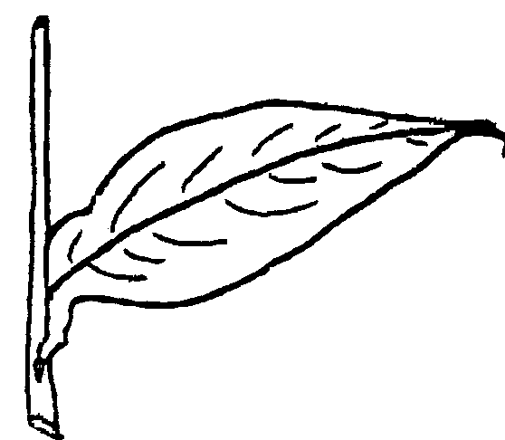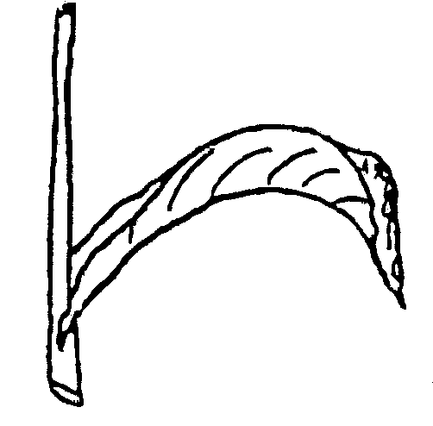

1 | 7
droit | fortement incurvé

Add. 20 : Feuille : développement des oreillettes
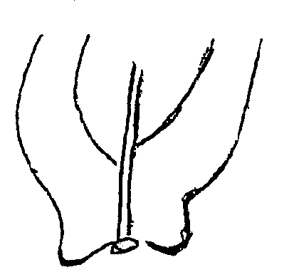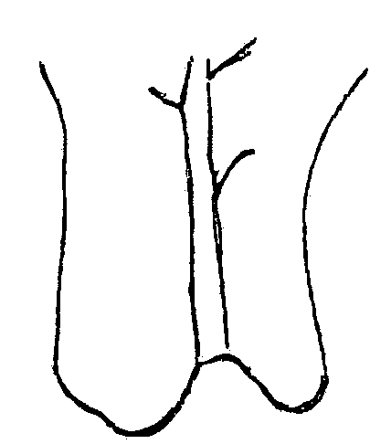
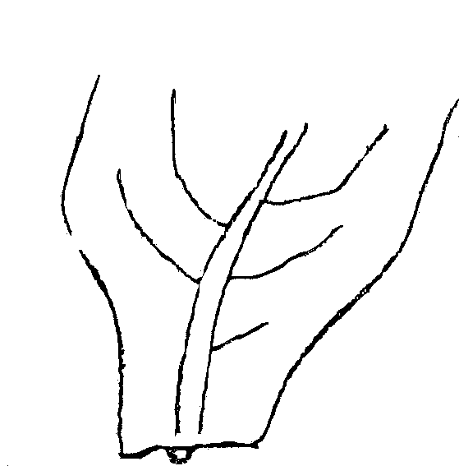
1 | 3 | 5
absentes ou très faibles | faibles | moyennes

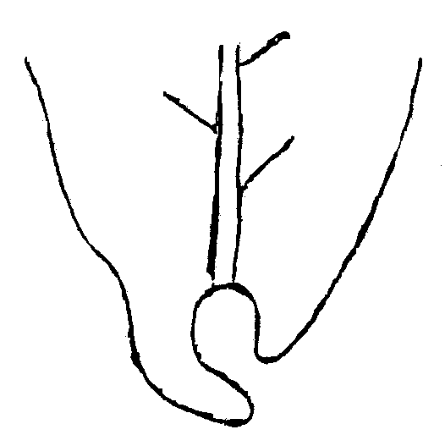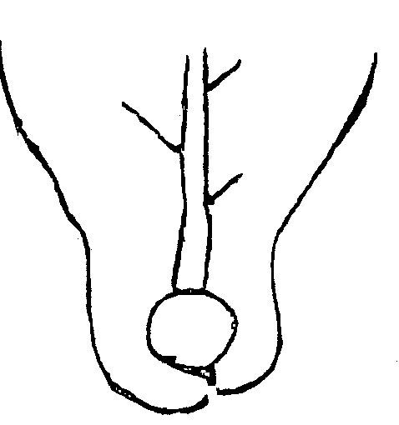
7 | 9
fortes | très fortes

Add. 24, 25 et 26 : Fleur : longueur (sans le pédoncule), diamètre du tube (juste au-dessus du calice) et renflement du tube

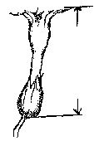
=
longueur
diamètre
engrosa-mientomimiento

renflement

Add. 27 : Fleur : taille de la corolle

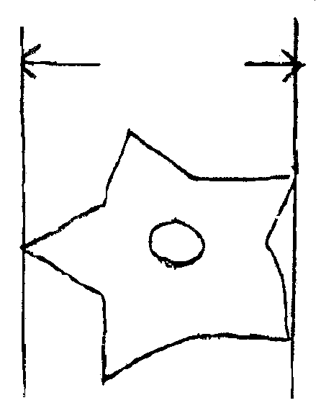

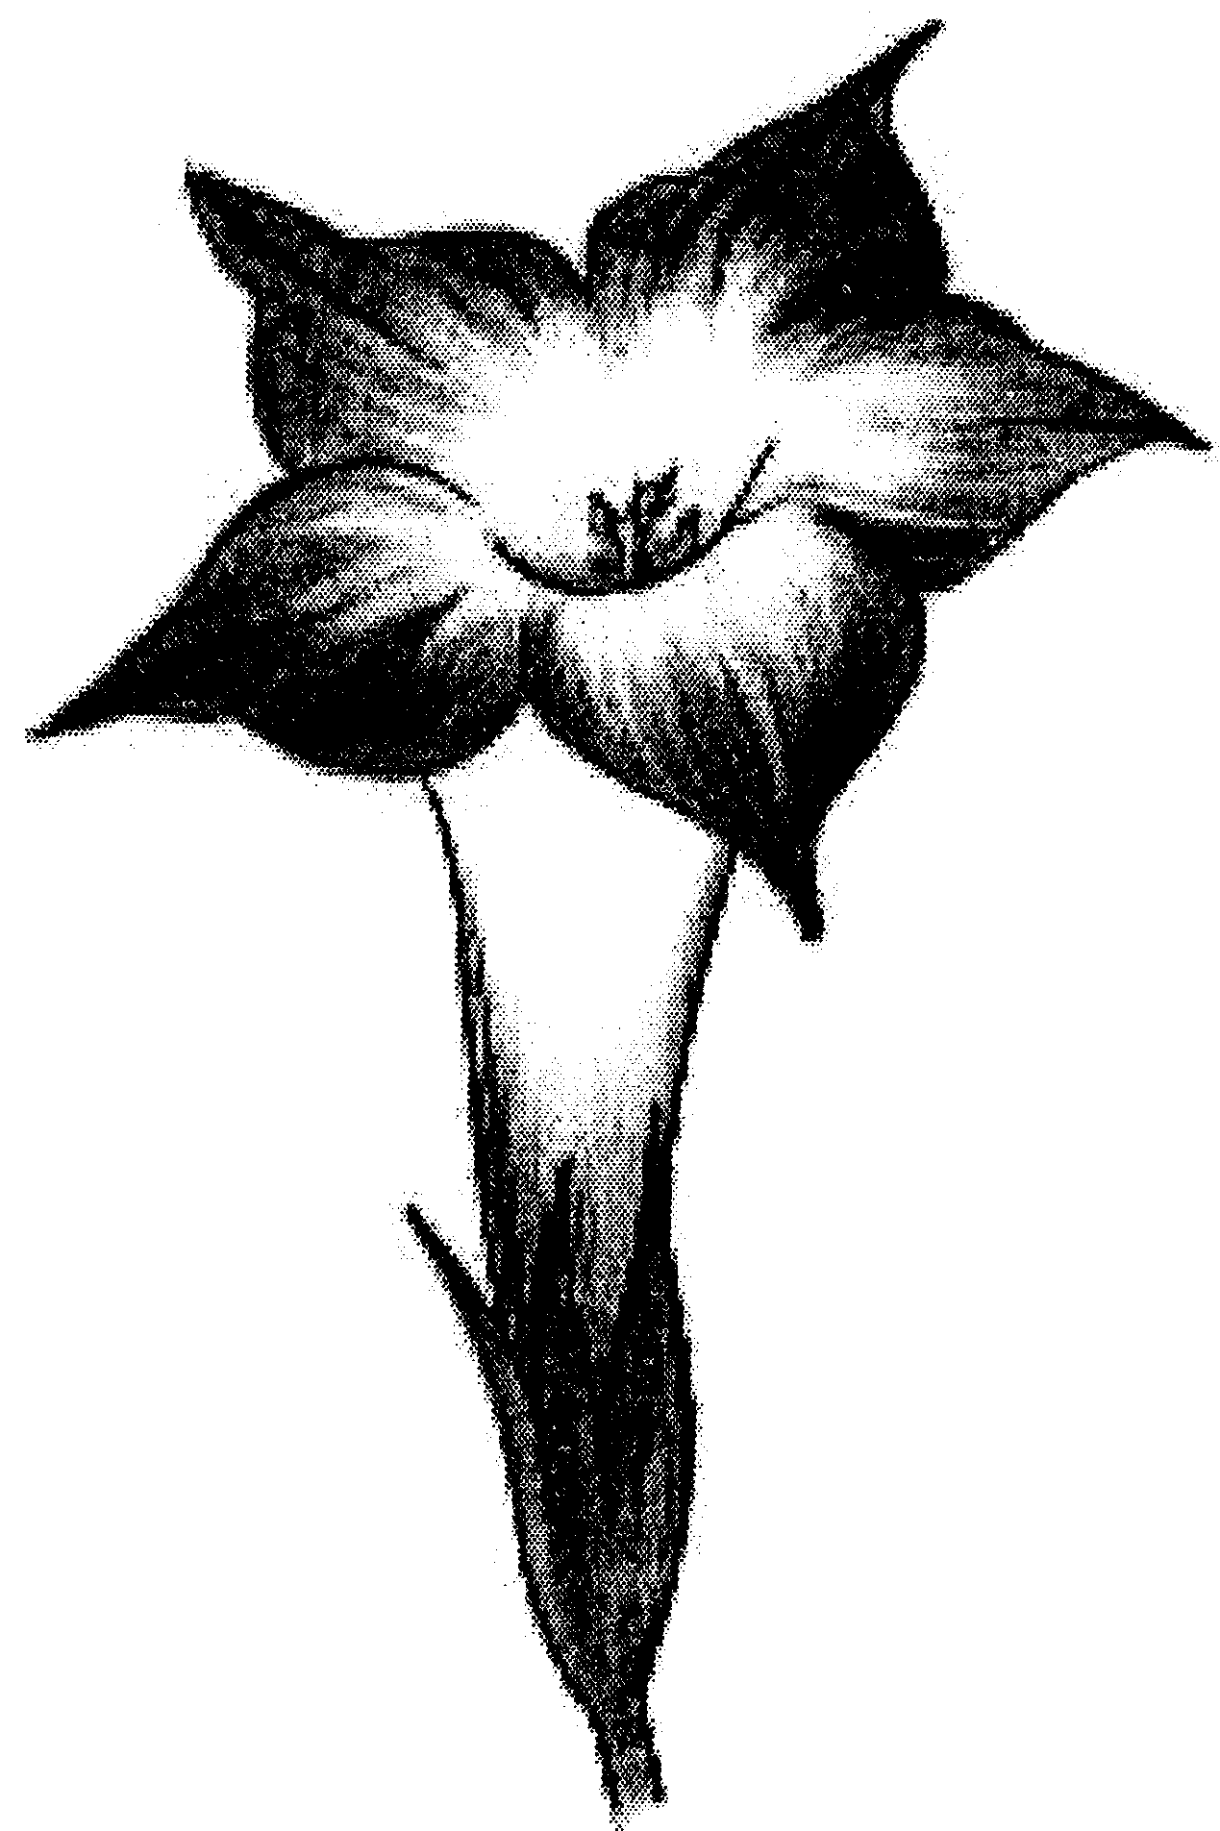Add. 28 : Fleur : expression des pointes de la corolle
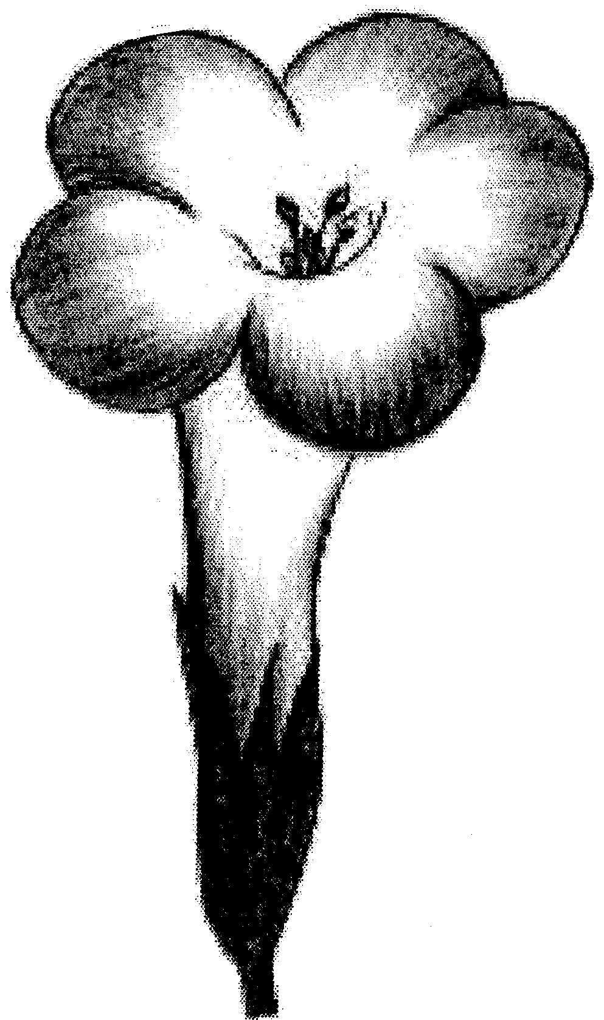1 | 9
absentes ou très faibles | très fortes

Add. 32 : Inflorescence : forme
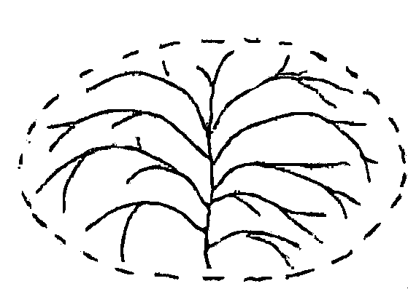
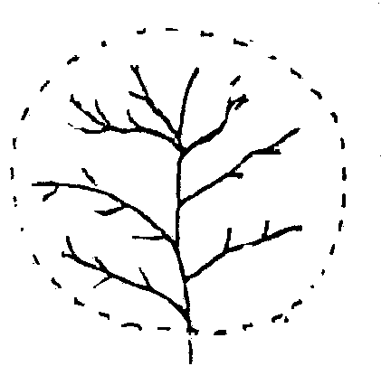

1 | 2
sphérique | sphérique aplatie

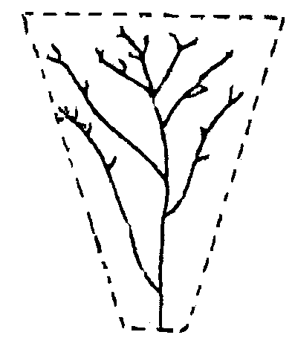
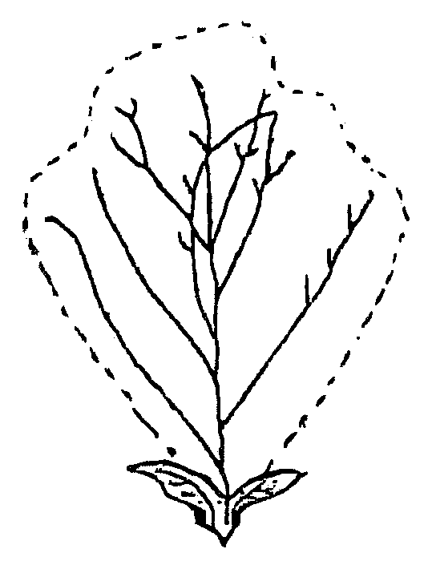

3 | 4
conique inversée | conique double

Add. 34 : Inflorescence : densité
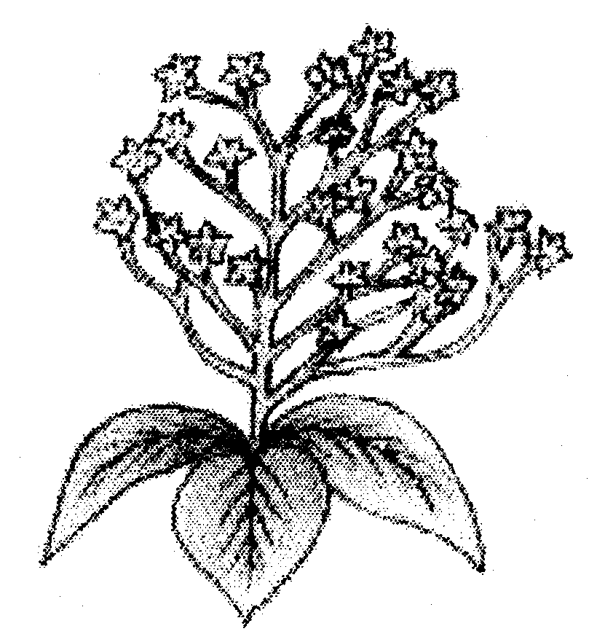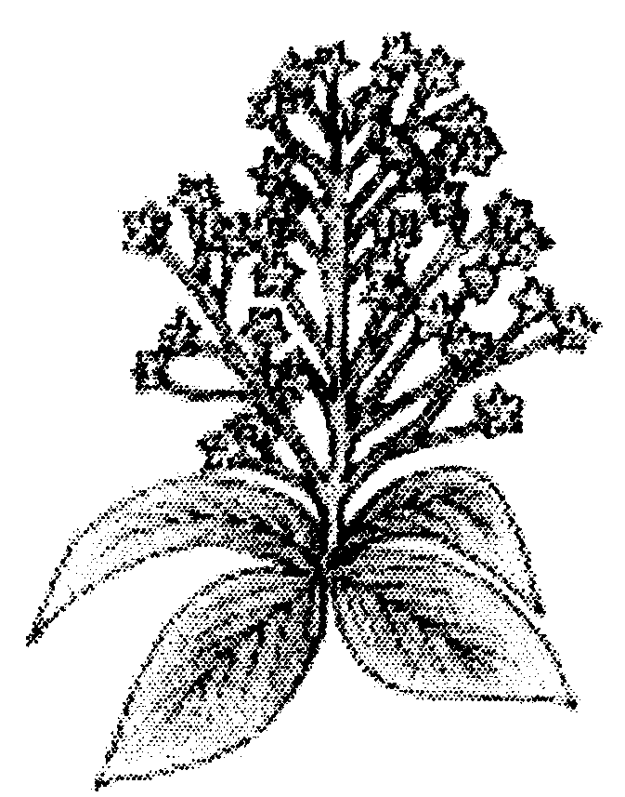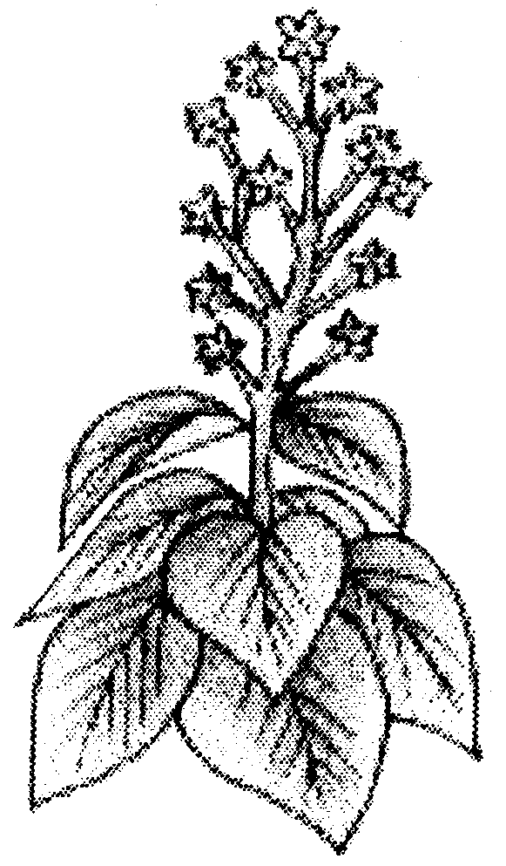

3 | 5 | 7
lâche | moyenne | dense

Add. 35 : Fruit : forme
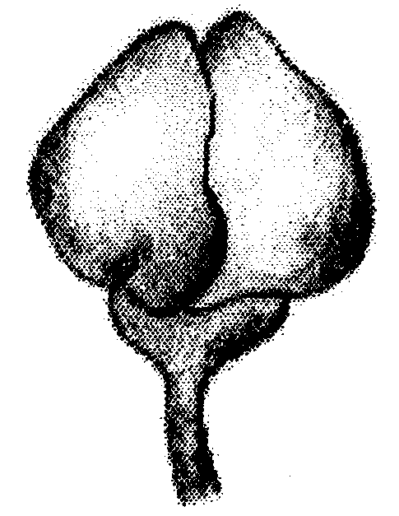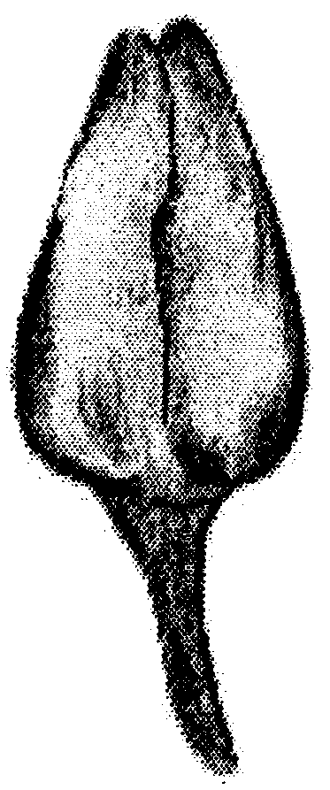

1 | 3
arrondi | ovale

IX. Littérature

Pas de littérature spécifique.
X. Questionnaire technique

Référence
(réservé aux administrations)

QUESTIONNAIRE TECHNIQUE
à remplir en relation avec une demande de certificat d’obtention végétale

1. Espèce Nicotiana tabacum L.

TABAC

2. Demandeur (nom et adresse)

3. Dénomination proposée ou référence de l’obtenteur

4. Renseignements sur l’origine, le maintien et la multiplication de la variété

4.1 Type de matériel

a) lignée endogame
- lignée fertile mâle [ ]
- lignée stérile mâle [ ]
b) hybride simple stérile mâle [ ]
c) variété à fécondation libre [ ]
d) autre (veuillez préciser) [ ]

……………………………………………………………………………..

4.2 Formule (variétés hybrides) : l’information spécifiée aux chapitres 5 à/et 7 doit être fournie, sur des feuilles séparées, pour chaque composant d’hybride.

Hybride simple
- lignée parentale femelle ………………………………………………...

- lignée parentale mâle ………………………………………………..….

N.B. En cas d’utilisation d’un système de stérilité mâle, prière d’indiquer le nom du mainteneur de la lignée parentale femelle

…………………………………………………………………………..

4.3 Origine génétique et méthode de sélection

4.4 Autres renseignements

5. Caractères de la variété à indiquer (le chiffre entre parenthèses renvoie au caractère correspondant dans les principes directeurs d’examen ; prière de marquer d’une croix le niveau d’expression approprié)

 |  | Caractères |  |  |  |  | Note
5.1  (2) | Plante : hauteur de la tige principale (y compris l’inflorescence)
 |  |  | très courte |  |  |  | 1[ ]
 |  |  | courte |  |  |  | 3[ ]
 |  |  | moyenne |  |  |  | 5[ ]
 |  |  | haute |  |  |  | 7[ ]
 |  |  | très haute |  |  |  | 9[ ]
5.2  (4) |  |  | Plante : nombre de feuilles
 |  |  | très petit |  |  |  | 1[ ]
 |  |  | petit |  |  |  | 3[ ]
 |  |  | moyen |  |  |  | 5[ ]
 |  |  | grand |  |  |  | 7[ ]
 |  |  | très grand |  |  |  | 9[ ]
5.3  (14) |  | Feuille : forme du limbe
 |  | lancéolé |  |  |  |  | 1[ ]
 |  | elliptique étroit |  |  |  |  | 2[ ]
 |  | elliptique large |  |  |  |  | 3[ ]
 |  | ovale |  |  |  |  | 4[ ]
 |  | obovale |  |  |  |  | 5[ ]
 |  | cordé |  |  |  |  | 6[ ]
 |  | arrondi |  |  |  |  | 7[ ]

 | Caractères |  |  | Note
5.4  (22) | Feuille : couleur de la nervure médiane sur la face inférieure
 | blanchâtre |  |  | 1[ ]
 | vert blanchâtre |  |  | 2[ ]
 | verte |  |  | 3[ ]
5.5  (23) | Époque de floraison (50% des plantes avec au moins une corolle ouverte)
 | très précoce |  |  | 1[ ]
 | précoce |  |  | 3[ ]
 | moyenne |  |  | 5[ ]
 | tardive |  |  | 7[ ]
 | très tardive |  |  | 9[ ]
5.6  (29) | Fleur : couleur de la corolle
 | blanche |  |  | 1[ ]
 | rose clair |  |  | 2[ ]
 | rose moyen |  |  | 3[ ]
 | rose foncé |  |  | 4[ ]
 | rouge |  |  | 5[ ]
5.7  (30) | Fleur : développement des étamines
 | nul ou rudimentaire |  |  | 1[ ]
 | complet |  |  | 2[ ]

6. Variétés voisines et différences par rapport à ces variétés

Dénomination de la variété voisine | Caractère par lequel la variété voisine diffère ^{o)} | Niveau d’expression pour la variété voisine | Niveau d’expression pour la variété candidate
______________
^{o)} Au cas où les niveaux d’expression des deux variétés seraient identiques, prière d’indiquer l’amplitude de la différence.

7. Renseignements complémentaires pouvant faciliter la distinction de la variété

7.1 Classification des variétés de tabac

variété séchée à l’air chaud [ ]

variété claire séchée à l’air naturel [ ]

variété noire séchée à l’air naturel [ ]

variété séchée au soleil [ ]

variété séchée à la fumée [ ]

autre (veuillez préciser) [ ]

7.2 Résistance aux parasites et aux maladies

7.3 Conditions particulières pour l’examen de la variété

7.4 Autres renseignements

8. Autorisation préalable de dissémination

a) La législation en matière de protection de l’environnement et de la santé de l’homme et de l’animal soumet-elle la variété à une autorisation préalable de dissémination?

Oui [ ] Non [ ]

b) Une telle autorisation a-t-elle été obtenue?

Oui [ ] Non [ ]

Si oui, veuillez joindre une copie de l’autorisation.

[L’annexe suit]
ANNEXE

VARIÉTÉS EXEMPLES

SOMMAIRE PAGE

Partie I Introduction ….................................................. 2

Partie II Tableau contenant des variétés exemples
proposées par la Grèce ..................................…. 3

Partie III Tableau contenant des variétés exemples
proposées par le Brésil ..............................…..... 4

Partie I

Introduction

Cette annexe comprend deux listes de variétés exemples afin de mieux définir les niveaux d’expression des caractères.

Pour la continuation veuillez voir les derniers deux pages du pdf document sur:
http://www.upov.int/en/publications/tg-rom/tg195/tg_195_1.pdf

